http://www.alas-kuul.ee

WIPPERMANN 1-realised rullpuksketid DIN 8187:
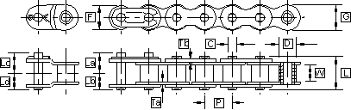

Kett | sirge  ketilukk | painutatud  ketilukk | Samm |  | Rulli laius  mm | Rulli diam.  mm | Kõrgus  mm | Kaal  kg/m | Katkemisjõud  N
Kett | sirge  ketilukk | painutatud  ketilukk | toll | mm
05B1W | 05B1W-10 | 05B1W-11 | - | 8 | 3 | 5 | 7,1 | 0,18 | 5000
06B1W | 06B1W-10 | 06B1W-11 | 0,375 | 9,525 | 5,72 | 6,35 | 8,3 | 0,41 | 9000
332W | 332W-10 | 332W-11 | 0,5 | 12,7 | 4,88 | 7,75 | 10,3 | 0,42 | 12000
385W | 385W-10 | 385W-11 | 0,5 | 12,7 | 6,38 | 7,77 | 9,9 | 0,38 | 6800
08B1W | 08B1W-10 | 08B1W-11 | 0,5 | 12,7 | 7,75 | 8,51 | 11,6 | 0,7 | 18000
10B1W | 10B1W-10 | 10B1W-11 | 0,625 | 15,875 | 9,65 | 10,16 | 14,6 | 0,9 | 22400
12B1W | 12B1W-10 | 12B1W-11 | 0,75 | 19,05 | 11,68 | 12,07 | 15,9 | 1,15 | 29000
16B1W | 16B1W-10 | 16B1W-11 | 1 | 25,4 | 17,02 | 15,88 | 20,5 | 2,6 | 60000
20B1W | 20B1W-10 | 20B1W-11 | 1,25 | 31,75 | 19,56 | 19,05 | 25,7 | 3,7 | 95000
24B1W | 24B1W-10 | 24B1W-11 | 1,5 | 38,1 | 25,4 | 25,4 | 33 | 6,9 | 160000
28B1W | 28B1W-10 | 28B1W-11 | 1,75 | 44,45 | 30,99 | 27,94 | 37 | 8,6 | 200000
32B1W | 32B1W-10 | 32B1W-11 | 2 | 50,8 | 30,99 | 29,21 | 41,2 | 9,5 | 250000

WIPPERMANN 2-realised rullpuksketid DIN 8187:
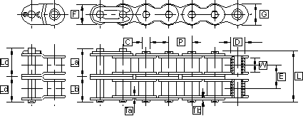

KETT | sirge  ketilukk | painutatud  ketilukk | Samm |  | Rulli  laius  mm | Rulli  diam.  mm | Kõrgus  mm | Kaal  kg/m | Katkemis-  jõud  N
KETT | sirge  ketilukk | painutatud  ketilukk | toll | mm
06B2W | 06B2W-10 | 06B2W-11 | 0,375 | 9,525 | 5,72 | 6,35 | 8,3 | 0,55 | 16000
08B2W | 08B2W-10 | 08B2W-11 | 0,5 | 12,7 | 7,75 | 8,51 | 11,6 | 1 | 32000
10B2W | 10B2W-10 | 10B2W-11 | 0,625 | 15,875 | 9,65 | 10,16 | 14,6 | 1,34 | 40000
12B2W | 12B2W-10 | 12B2W-11 | 0,75 | 19,05 | 11,68 | 12,07 | 15,9 | 1,78 | 53000
16B2W | 16B2W-10 | 16B2W-11 | 1 | 25,4 | 17,02 | 15,88 | 20,5 | 4,21 | 106000
20B2W | 20B2W-10 | 20B2W-11 | 1,25 | 31,75 | 19,56 | 19,05 | 25,7 | 5,91 | 170000
24B2W | 24B2W-10 | 24B2W-11 | 1,5 | 38,1 | 25,4 | 25,4 | 33 | 11,09 | 280000
28B2W | 28B2W-10 | 28B2W-11 | 1,75 | 44,45 | 30,99 | 27,94 | 37 | 14,81 | 360000
32B2W | 32B2W-10 | 32B2W-11 | 2 | 50,8 | 30,99 | 29,21 | 41,2 | 16,23 | 450000

WIPPERMANN 3-realised rullpuksketid DIN 8187:
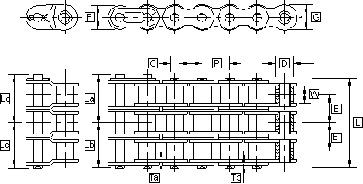

KETT | Sirge  ketilukk | Painutatud  ketilukk | Samm |  | Rulli laius  mm | Rulli diam.  mm | Kõrgus  mm | Kaal  kg/m | Katkemis-  jõud  N
KETT | Sirge  ketilukk | Painutatud  ketilukk | toll | mm
06B3W | 06B3W-10 | 06B3W-11 | 0,375 | 9,525 | 5,72 | 6,35 | 8,3 | 0,83 | 23600
08B3W | 08B3W-10 | 08B3W-11 | 0,5 | 12,7 | 7,75 | 8,51 | 11,6 | 1,5 | 47500
10B3W | 10B3W-10 | 10B3W-11 | 0,625 | 15,875 | 9,65 | 10,16 | 14,6 | 2,02 | 60000
12B3W | 12B3W-10 | 12B3W-11 | 0,75 | 19,05 | 11,68 | 12,07 | 15,9 | 2,68 | 80000
16B3W | 16B3W-10 | 16B3W-11 | 1 | 25,4 | 17,02 | 15,88 | 20,5 | 6,32 | 160000
20B3W | 20B3W-10 | 20B3W-11 | 1,25 | 31,75 | 19,56 | 19,05 | 25,7 | 8,86 | 250000
24B3W | 24B3W-10 | 24B3W-11 | 1,5 | 38,1 | 25,4 | 25,4 | 33 | 16,64 | 425000
28B3W | 28B3W-10 | 28B3W-11 | 1,75 | 44,45 | 30,99 | 27,94 | 37 | 22,21 | 530000
32B3W | 32B3W-10 | 32B3W-11 | 2 | 50,8 | 30,99 | 29,21 | 41,2 | 24,34 | 670000

